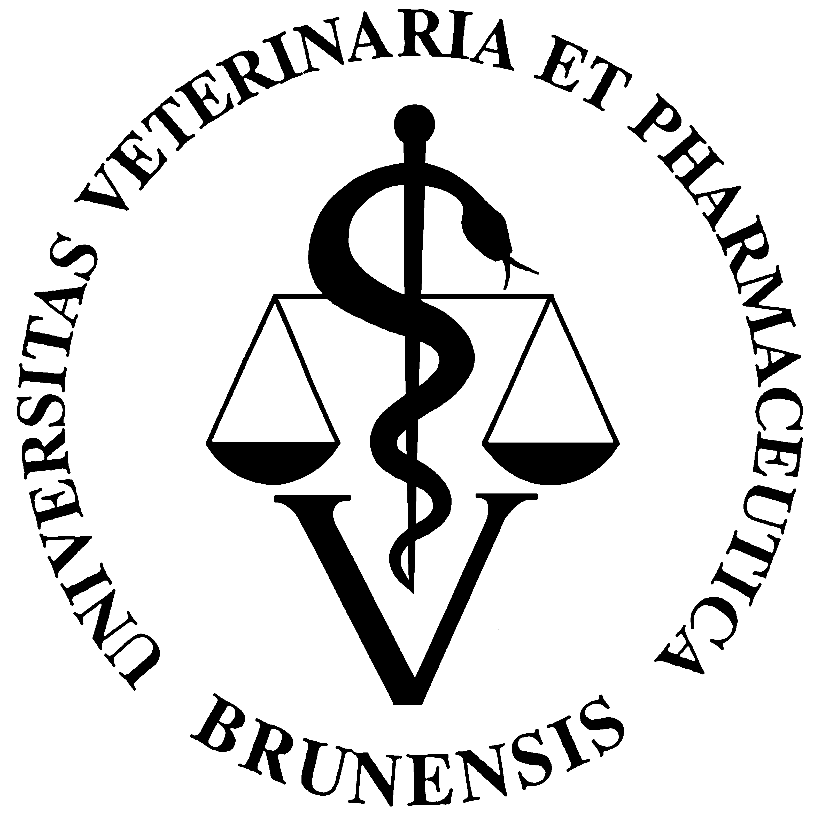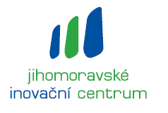

Od rozvoje lidských zdrojů ve výzkumu a vývoji k inovačnímu podnikání



Komplexní vzdělávání akademických, odborných pracovníků a studentů doktorského studia MZLU v Brně, VFU Brno, VÚVeL Brno, ÚSKVBL v Brně a dalších zájemců (JIC) působících ve výzkumu a vývoji biomedicínského zaměření.

24. 1. 2006 | Bezpečné používání léčiv – 1. termín (část B)
2. 2. 2006 | Správná výzkumná praxe v biomedicínských oborech – Reference Manager®: nejlepší investice každého výzkumného pracovníka – 1. termín
16. 2. 2006 | Správná výzkumná praxe v biomedicínských oborech – vyhledávání výsledků v databazích Web of Science, MEDLINE a Pub Med a možnosti systému BioMail – 1. termín
2. 3. 2006 | Správná výzkumná praxe v biomedicínských oborech – uveřejňování výsledků výzkumu – 1. termín
9. 3. 2006 | Správná výzkumná praxe v biomedicínských oborech – plánování projektů a experimentů – 1. termín
17. 3. 2006 | Vývoj perorálních systémů zabezpečujících kvalitnější farmakoterapii – 1. termín
12. 5. 2006 | Vývoj perorálních systémů zabezpečujících kvalitnější farmakoterapii – 2. termín
7. 6. 2006 | Využití výsledků výzkumu s vakcinací proti infekční bovinní rinotracheitidě v Národním ozdravovacím programu od IBR – 2. termín

!!! Tištěná brožura s celým programem OP RLZ a odborným zaměřením seminářů je pro zájemce k dispozici v ICVI VFU Brno nebo na www.mendelu.cz!!!

Informace a přihlášky:
Institut celoživotního vzdělávání a informatiky VFU Brno, Klára Holešovská, DiS, Palackého 1 – 3, 612 42 Brno, tel.: 541562088, fax: 541219754, e-mail: holesovskak@vfu.cz, www.vfu.cz, www.vri.cz/news/news.asp, www.mendelu.cz/esf/kurzy/index.html

Projekt MZLU v Brně, VFU Brno a JIC financovaný Evropskou unií a státním rozpočtem České republiky

